오픈소스SW설계 6주차 과제

Shell script programming

학번: OOOOOOOOO / 이름: OOO
각 문제에 맞게 스스로 실습해보고 결과 화면을 스크린샷으로 첨부하세요.

예시 문제) 현재 디렉토리 위치를 pwd 명령어로 확인하시오.
결과 화면)
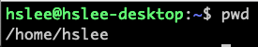
Q1) 4주차 과제에서 생성한 ‘week04/’ 디렉토리를 ‘week06_bash/’ 이름으로 복사한 후, ‘week06_bash/’ 내 모든 파일을 지우고, ‘week06_bash’로 이동하시오. 단, 이 과정을 세미콜론(;)을 이용하여 한 줄에 작성하시오.
결과 화면)

Q2) “cat noexist.txt; echo $?” 명령어의 종료 상태 코드를 예상하고, 결과에 대한 의미를 간단히 설명하시오.
예상, 설명)

Q3) “[ -e noexist.txt ]; echo $?” 명령어의 종료 상태 코드를 예상하고, 결과에 대한 의미를 간단히 설명하시오. (hint: man test)
예상, 설명)

Q4) touch 명령어를 이용하여 “sample.txt” 파일을 생성하고, sample.txt에 대한 접근 권한을 확인하시오.
예시 화면)
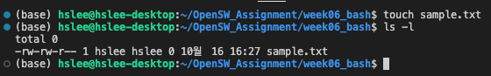
결과 화면)

Q5) “[ -r sample.txt ]; echo $?” 명령어를 실행한 결과와, 결과에 대한 의미를 간단히 설명하시오.
결과 화면)

Q6) “[ -x sample.txt ]; echo $?” 명령어를 실행한 결과와, 결과에 대한 의미를 간단히 설명하시오.
결과 화면)

Q7) Q6)의 결과가 0이 나오도록 sample.txt에 대한 접근 권한을 변경하시오.
예시 화면)
결과 화면)

Q8) 아래 명령어의 실행 결과를 예상하고, 결과에 대해 간단히 설명하시오
예상, 설명)

Q9) 아래 명령어의 실행 결과를 예상하고, 결과에 대해 간단히 설명하시오
예상, 설명)

Q10) Q10.sh 라는 쉘 스크립트를 생성하고, 아래와 같은 함수를 호출하는 코드를 작성하시오. (단, 함수 호출 시 전달되는 인자는 “Hello” “Word” “!”)
- 함수 이름: print_param
- 함수 내용: 다음을 각 줄마다 출력하시오.
  - 스크립트 이름: ./Q10.sh
  - 첫 번째 파라미터: Hello
  - 두 번째 파라미터: World
  - 모든 파라미터: Hello, World, !
  - 파라미터의 개수: 3
예시 화면)
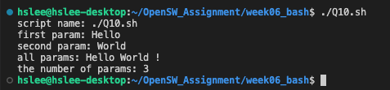
결과 화면)

Q11) 현재 디렉토리 내, file1.txt file2.txt 파일을 생성하시오. 이때, echo 명령어와 redirection을 통해 파일을 생성하면서 동시에 내용을 입력하시오. (각 파일들의 내용은 마음대로 적으면 됩니다.)
결과 화면)

Q12) 변수 MYNAME에 자신의 이름을 주고, 이 변수를 echo 명령어와 redirection을 통해 file3.txt에 출력하시오.
예시 화면)
결과 화면)

Q13) 현재 디렉토리 내에서 .txt 확장자를 가지는 파일의 개수를 출력하는 명령어를 작성하시오.
결과 화면)

Q14) file1.txt, file2.txt, file3.txt 파일 각각의 단어 개수(wc 명령어의 manual page 참고)를 출력하시오.
결과 화면)

Q15) Q14)의 내용을 Q15.sh 에서 file_wordcnt() 함수로 작성하시오.
이때, 출력 형식을 “??? 파일의 단어는 ???개 입니다.”로 하시오.
예시 화면)
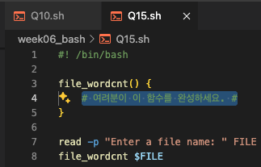
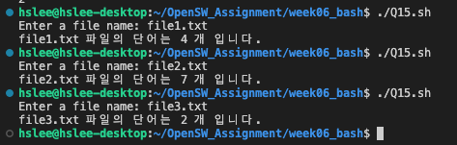
결과 화면)

Q16) Q15.sh를 Q16.sh로 복사하시오. Q16.sh에서는 file_wordcnt() 함수 호출 직후에, 존재하지 않는 파일을 입력했을 때에 대한 예외처리 코드를 추가하겠습니다. 아래 예시에서 if 조건문 안에 test 명령어 내부를 작성하시오.
예시 화면)
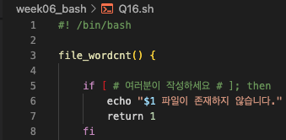
…
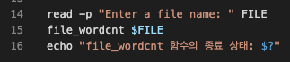

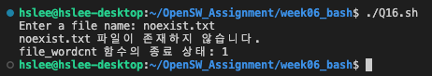
결과 화면)

Q17) Q15.sh에서는 함수 호출 시 직접 파라미터를 전달하는 방식이었습니다. Q17.sh에서는 함수에서 직접 .txt 파일들을 모두 찾아 반복문을 이용하여 출력하시오. 즉, 함수 호출 시 파라미터 전달 없이 한 번의 호출만 하면 됩니다. 아래는 예시로, 꼭 같을 필요는 없습니다.
예시 화면)
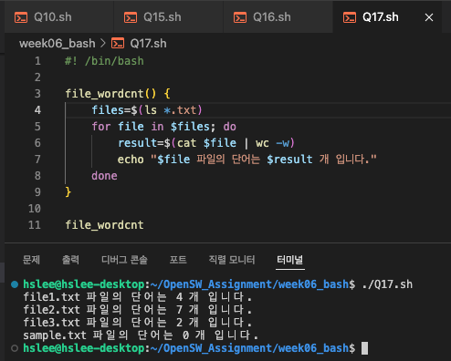
결과 화면)

Q18) SHCNT라는 변수에 현재 디렉토리 내 *.sh 확장자를 가진 파일 개수의 값을 저장하고, 해당 변수를 출력하시오. 이때, find 명령어를 사용하시오.
결과 화면)

Q19) “[ 5 -gt 3 ];echo $?” 은 숫자 비교 연산자를 이용한 test 명령어의 참/거짓(0과 1) 반환값 출력 예시이다. 이와 같은 형식으로 임의의 숫자와 임의의 비교 연산자 (-gt, -le, -eq, 등)를 사용하여 연습하시오. (최소 4번 이상)
결과 화면)

Q20) Q20.sh를 생성하여 사용자로부터 입력 받은 값을 변수에 저장하고, 조건문을 수행 후 다시 출력하는 코드를 작성합니다. 아래에서 조건을 적절하게 채워 완성하시오.
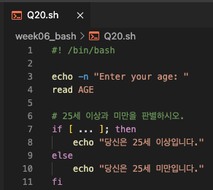
결과 화면)

Q21) seq 명령어를 이용하여 1부터 10까지 홀수만 출력하시오.
결과 화면)

Q22) x, y 변수를 각각 임의의 값으로 초기화하시오. 이후 x, y에 대한 사칙연산(+, -, x, /)을 출력하는 명령어를 작성하시오.
예시 화면)
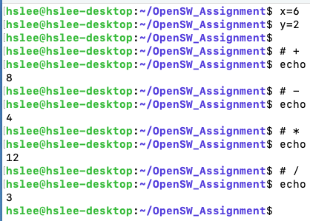
결과 화면)

Q23) Q23.sh에서 팩토리얼 계산기를 만들 겁니다. 아래 코드를 작성하시오.
예시 화면)
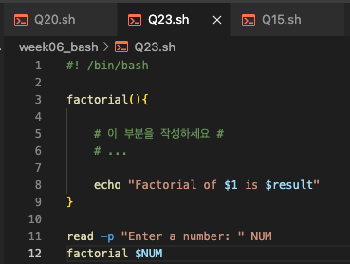
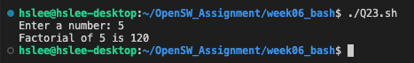
결과 화면)

Q24) ‘OpenSW_Assignment/’ 디렉토리로 이동한 후, ‘week06_bash/’ 디렉토리를 압축하시오. 압축방식 무엇을 사용해도 상관 없습니다.
결과 화면)

Q25) ‘week06_bash/’ 디렉토리 전체를 제거한 후, Q24)에서 압축했던 파일을 압축 해제하시오.
결과 화면)

